Technická specifikace

Název akce: III/33317 Jevany-Vyžlovka

Místo realizace: silnice III/33317, okres Praha-východ

Staničení : od 1,000 do 3,805 km, délka úseku 2805 m, prům.šířka 6,4m, plocha 17952m2

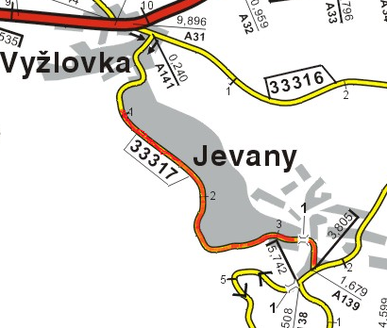

Popis součastného stavu:
Jedná se o komunikaci III. třídy, v intravilánu mezi obcemi Jevany-Vyžlovka. Komunikace je v nevyhovujícím stavu, přičemž v současné době převádí silnou jak osobní, autobusovou dopravu. Povrch komunikace vykazuje plošné deformace, hloubkové koroze, síťové, mozaikové, příčné a podélné trhliny, velké množství výtluků, odlámané kraje, hrboly apod.

Základní popis akce:
Zadání stavebních prací na opravu povrchu komunikace III/33317.
Rozsah prací je specifikován v položkovém rozpočtu , který je nedílnou součástí této přílohy.

Technologie opravy :
Odfrézování stávajícího živičného krytu v tl. 60mm, bude provedena výšková úprava vpustí, sanace konstrukčních vrstev, vyrovnávka, provedení očištění, spojovací postřik a pokládka ABS v tl. 50mm.seřezání krajnic s naloženíma dosypání krajnic fra 0-32 , návrh a projednání včetně realizace DIO. Provedení Vodorovného dopravního značení, vodící proužky, dělící čára, přechody apod.
Veškeré provedené práce budou dle platných norem ČSN, TP.

Záruční doba: 36 měsíců

Platební podmínky:
Plnění veřejné zakázky je podmíněno spolufinancováním z prostředků Státního fondu dopravní infrastruktury, z rozpočtu na rok 2017.
Faktura bude vystavena po kompletním dokončení stavebních prací a po předání řádně vedených dokladů ( stavební deník, zkoušky, atesty, apod.) na základě předávacího protokolu.

Termín realizace: do 1 měsíce od předání staveniště

Přílohy: Položkový rozpočet s výkazem výměr

Fotodokumentace
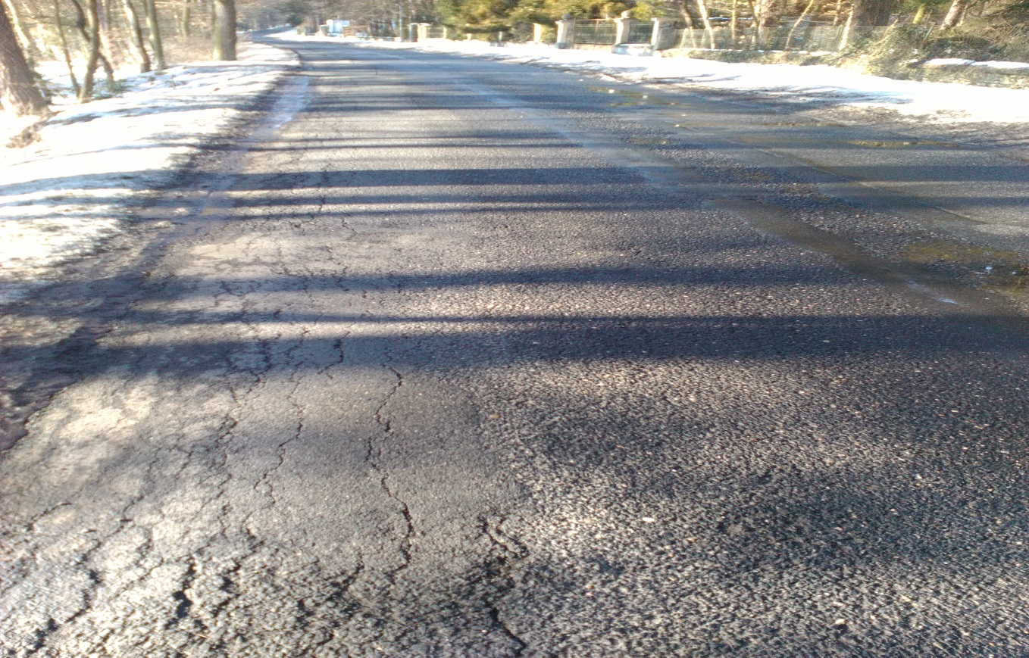

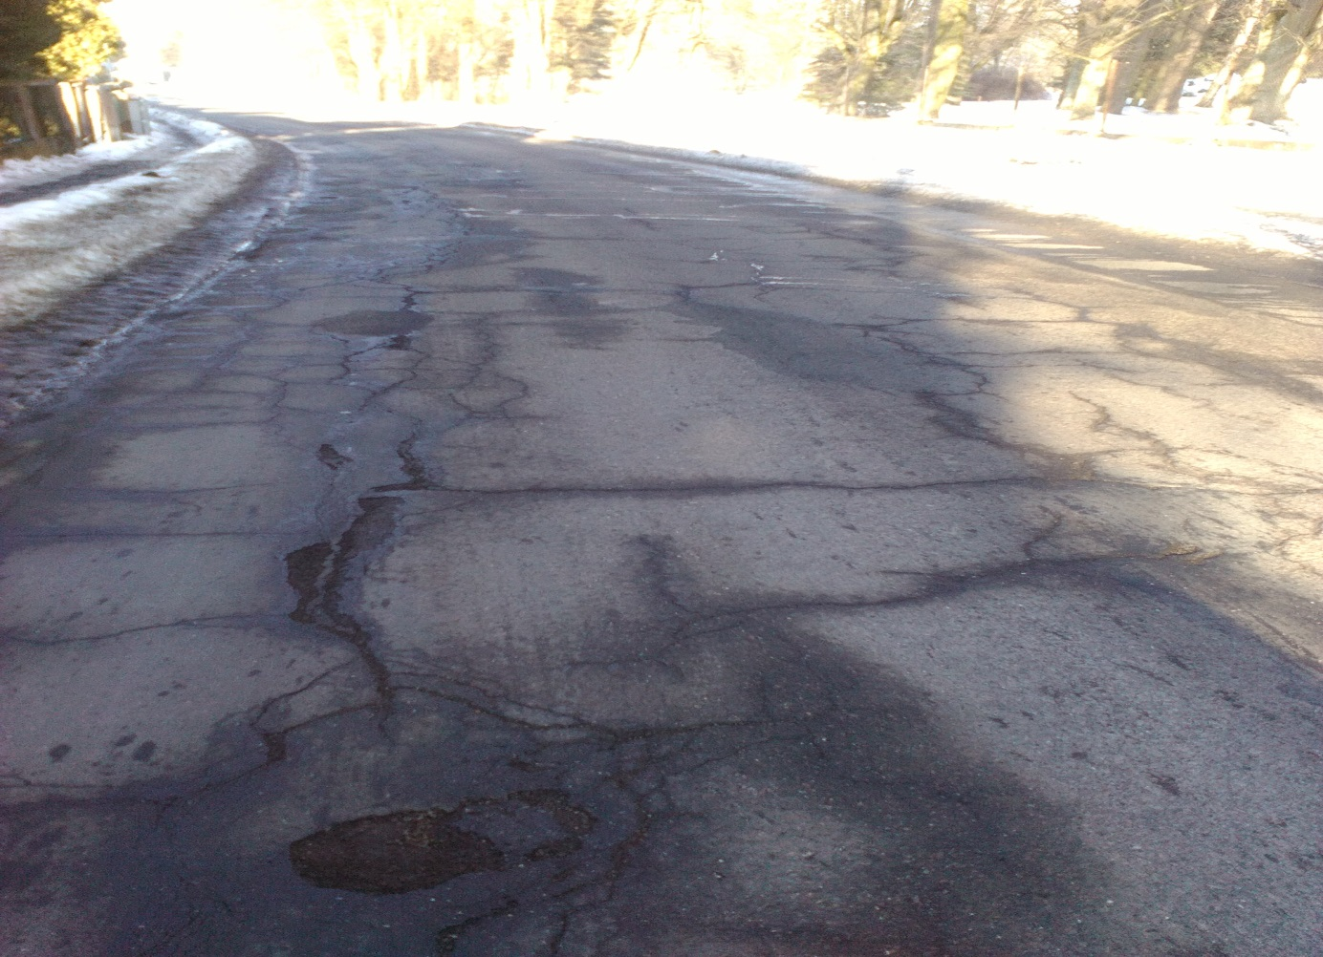

Kontakty:
Vedoucí provozu:Jiří Procházka, jiri.prochazka@ksus.cz,724 877630
Provozní cestmistr:Vladimír Kratochvíl, vladimir.kratochvil@ksus.cz ,725 561303
Správní cestmistr:Zdeněk.Pícha, zdenek.picha@ksus.cz ,602467544

Zpracoval:Vladimír Kratochvíl

